# **移动应用开发赛项**

# **竞赛试题（04卷）**



# 竞赛说明

## 一、竞赛安排

赛卷分模块A、模块B、模块C、模块D四个部分。

|  |  |  |  |  |
| --- | --- | --- | --- | --- |
| 模块编号 | 模块名称 | 竞赛时间 | 分数 | 备注 |
| A | 需求分析 | 3小时 | 16 | 第一天上午 |
| B | 初步设计 | 3小时 | 16 | 第一天下午 |
| C | 功能模块开发 | 6小时 | 50 | 第二天全天 |
| D | 测试与交付 | 3小时 | 18 | 第三天上午 |
| 合计 | | | 100 |  |

## 二、竞赛主题

本赛项面向产业主流技术，对接国际标准，旨在通过融合世界技能大赛的技术标准和规则要求，引领和促进教学改革，提升职业教育的国际化水平；通过完成一个完整的工作过程，使参赛选手、裁判、教师等相关人员，熟悉并掌握世界技能大赛的技术规范和技术标准，检验教学质量，达到“以赛促教”“以赛促学” “以赛促改”“以赛促建”的目的。

本赛项以智慧城市为背景，重点考查参赛选手在移动应用开发实际工程项目中的综合分析能力、架构设计能力、编码能力、文档编写能力、数据分析能力、创意创新能力、产品测试和交付能力；展现移动应用开发专业学生技能与风采，使教师和学生更全面的了解岗位需求，提升移动应用开发专业人才培养质量和就业质量。同时培养选手的沟通与交流能力、抗压能力，提升6S规范等职业素质；激发学生的求知欲和教师的爱岗敬业的工匠精神，带动广大青年学生钻研技术、苦练技能、走技能成才之路。

## 三、成果物提交平台

移动应用开发赛项提供的成果提交平台，选手根据分配的账号登录系统，把A/B/C/D四个模块的任务要求提交对应的成果物，裁判基于平台下载对应选手竞赛成果物，进行评判。

1. 用户登录

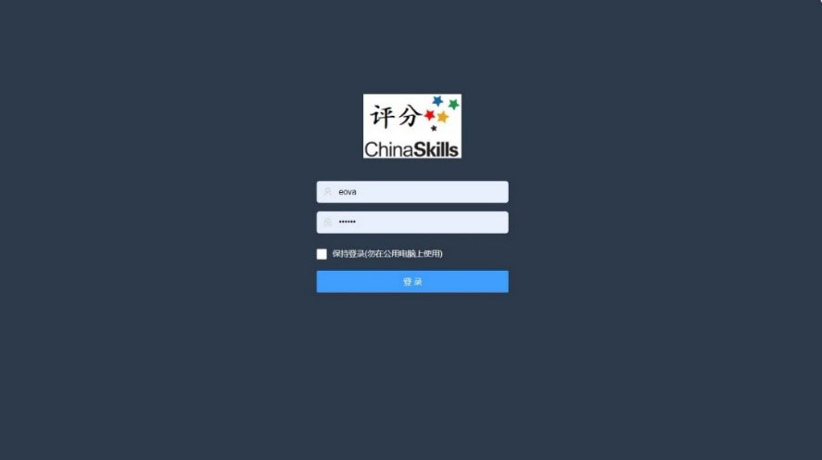

**图 1 成果物提交平台登录界面**

输入预先发放给参赛选手的账户和密码登录，每个模块比赛结束后系统进入锁定状态，选手无法登录。

1. 模块成果物上传

参赛选手在比赛结束前可以自愿修改与重新上传成果物，比赛结束后系统自动锁定。参赛选手成果物提交情况将时时同步比赛现场大屏幕。

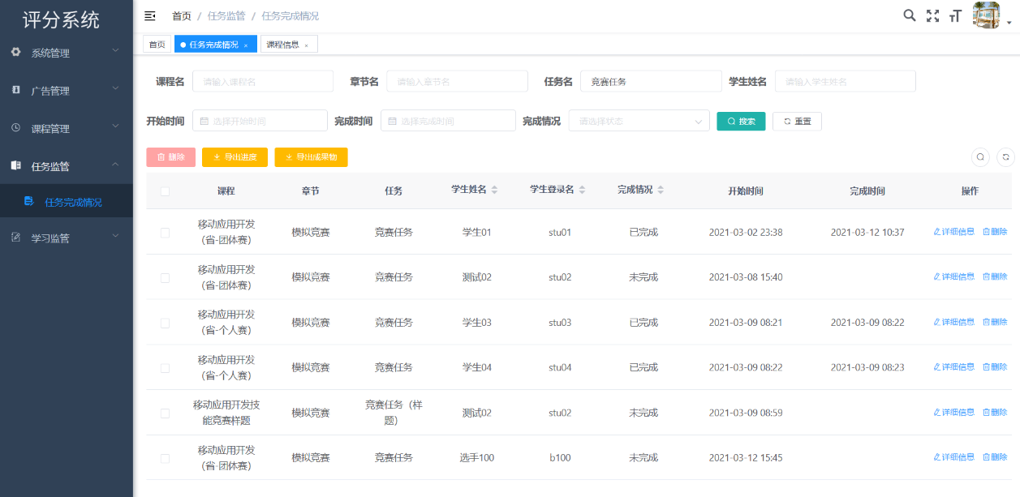

**图2 成果物提交平台后台管理界面**

## 四、竞赛注意事项

提交的文档、代码、原型等资源内容中不能填写与选手相关的信息，如赛位号、姓名和院校。如出现上述标记，本模块成绩按照零分处理。

# 

# 模块A：需求分析

## 竞赛任务

此模块竞赛时间3小时，分数16分。

### 竞赛主题描述

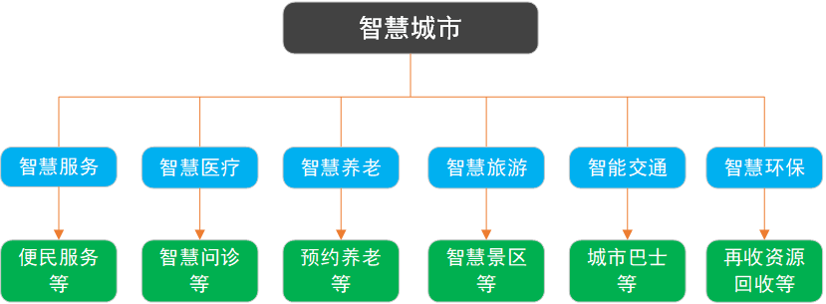

**图1 智慧城市系统架构**

本次竞赛任务，以需求分析为目标，以智慧城市为背景，通过限选主题和固定主题（便民服务）结合的形式，对需求进行理解、分析，并最终以提供的需求分析说明书为模板，编写一份完整的需求规格说明书。

编写需求规格说明书是为了详细呈现智慧城市移动App产品需求和系统的功能描述，以进一步定制移动App开发的细节问题，便于与项目开发协调工作，希望能使本软件开发工作更明确、更具体。

### 功能概述

本次竞赛分为两部分任务：

第一个任务，按照选定的一个主题方向和对应描述，进行需求的自定义梳理与规划，依据给定的需求规格说明书（模板），进行需求规格的逐一描述。同时对自定义需求进行初步分析和设计，编制对应业务流程图、原型草图、用例图、类图、时序图和对应模块概要设计。

第二个任务，依据给定便民服务主题的需求说明，进行需求分析设计，结合功能需求编制对应业务流程图、类图、时序图和对应模块概要设计说明。

### 基本要求

使用U盘中\模块A：需求分析\01需求分析\《需求规格说明书（模板）》进行需求分析文档编制。

## 任务：限选主题需求设计（4分）

### 主题背景

随着工作生活信息化、网络化、数据化持续加深，消除贫困是社会主义制度的本质要求，是贯彻落实群众路线的生动体现，更是推进经济跨越发展、全面建设小康社会。我国是世界上人口最多的发展中国家，农村经济不平衡现象突出。特别是农村贫困人口多，给扶贫工作造成很大的困扰。

促进社会和谐稳定的迫切需要。深入推进扶贫工作事关党的执政基础，事关国家的长治久安，现实意义十分重大。

通过精准扶贫系统建设，主要解决帮扶人员与贫困户缺少互动沟通平台，扶贫信息难以精准推送，帮扶工作考核难建设目标。主要包括以下功能模块。

1. 新闻：首页幻灯片轮播图显示，扶贫的最新资讯新闻；
2. 扶贫案例：包括扶贫案例展示，点赞等；
3. 村情村貌：包括扶贫对象的村子情况，村子环境等；
4. 收到求助：可查看收到的扶贫求助信息；
5. 入户走访：深入基层，了解生活状况，为扶贫方案提供基本信息；
6. 案例发布：发布优秀的扶贫案例以及可查看自己发布的扶贫案例。

### 任务要求

1. 基于智慧城市系统架构，以精准扶贫为背景，规划整理精准扶贫App需求，设计App功能架构体系图，并做说明。
2. 在功能架构体系中至少规划设计6个功能，并编制每个功能模块对应业务流程图、原型草图、用例图、类图、时序图和对应模块概要设计。

## 任务：固定主题需求设计（12分）

### 主题背景

智慧城市是一个比较大的系统工程，涉及领域众多，但在终极目标上简单明确，那就是服务民众，让民众的城市生活更美好。在便民惠民服务中，可以看到医疗、教育、金融、交通等领域成为热门。

搭建智慧城市的便民服务平台不仅要利用最先进的互联网线上手段，做好线上渠道，还要利用好传统的线下渠道，实现多渠道、广覆盖。如今提到一站式的服务平台，首先想到的就是各种移动客户端，利用线上线下更好的服务大众。便民服务平台作为智慧城市在产品层面的一个重要体现，成为一个大众参与的产品是其发展趋势和出路。

### （二）任务要求

基于给定便民服务的新闻、地铁查询、个人中心等5个功能需求描述，撰写流程图、用例图、类图、时序图等概要设计。

**任务1：引导页功能模块描述（2分）**

（1）引导页面下方显示5个小圆圈标识，提示用户当前引导页面位置。

（2）进入最后引导页。

①显示“网络设置”按钮，点击弹出服务器IP地址（如192.168.1.10）和端口（如8080）设置对话框，并实现服务器IP地址和端口的保存和修改功能。

⑥显示“进入主页”按钮，点击进入主页面。

**任务2：主页面功能模块描述（2分）**

（1）主页显示搜索输入框，输入搜索内容后，点击软键盘“搜索”按钮，跳转至搜索结果相关新闻资讯列表页面。

（2）显示轮播图，点击轮播图跳转至对应页面。

（3）显示智慧城市各领域推荐应用服务入口，以图标和名称为单元宫格方式显示，手机端每行显示5个（Pad端每行显示大于5个），按照优先级从高到低排序（数值越大优先级越高），共两行，第2行最后一个显示“更多服务”，点击“更多服务”进入对应页面。每个领域应用入口布局显示为圆形图标，图标下为名称，点击图标可进入对应的领域应用页面。

（4）显示热门主题模块，手机端每行显示2个热门主题（Pad端每行显示4个），每个主题入口布局为圆角（20dp）矩形图标，图标下为标题名称，多出的标题名称用省略号显示，点击“热门主题”进入到对应的主题页面。

（5）显示新闻专栏，上方标签页方式显示新闻类别，下方显示新闻列表，列表项包括图片、新闻标题、新闻内容缩写（多出的字用省略号显示），评论总数，发布时间等信息。

（6）显示底部导航栏，采用图标加文字方式显示，图标在上，文字在下，共五个图标分别为首页、全部服务、精准扶贫、新闻、个人中心，点击标签进入对应页面，并颜色标记当前页面所在导航栏。

**任务3：实时天气功能模块描述（2分）**

在主页面的各领域应用服务入口找到“天气信息”图标，进入天气信息页面。

（1）点击“主页”的“天气信息”项，进入天气信息界面，标签栏显示本页面标题，点击返回图标返回上一页，点击刷新图标手动刷新页面内容，页面内容包含：当地气象局气象信息如天气、气温、日期、未来四天的天气情况、生活指数 ，如紫外线强度、感冒指数、穿衣指数、运动指数、空气污染扩散指数以3秒为一周期进行自动刷新生活指数。

①紫外线指数：根据光照强度值显示。

|  |  |  |  |
| --- | --- | --- | --- |
| 紫外线强度 | （0,1000） | [1000,3000] | （3000,∞） |
| 强度描述 | 弱 | 中等 | 强 |
| 提示信息 | 辐射较弱，涂擦SPF12~15、PA+护肤品 | 涂擦SPF大于15、PA+防晒护肤品 | 尽量减少外出，需要涂抹高倍数防晒霜 |

②感冒指数：根据温度值显示。

|  |  |  |
| --- | --- | --- |
| 感冒指数 | （∞,8） | [8,∞） |
| 强度描述 | 较易发 | 少发 |
| 提示信息 | 温度低，风较大，较易发生感冒，注意防护 | 无明显降温，感冒机率较低 |

③穿衣指数：根据温度值显示。

|  |  |  |  |
| --- | --- | --- | --- |
| 穿衣指数 | （∞,12） | [12,21] | （21,∞） |
| 强度描述 | 冷 | 舒适 | 热 |
| 提示信息 | 建议穿长袖衬衫、单裤等服装 | 建议穿短袖衬衫、单裤等服装 | 适合穿T恤、短薄外套等夏季服装 |

④运动指数：根据二氧化碳值显示。

|  |  |  |  |
| --- | --- | --- | --- |
| 运动指数 | （0,3000） | [3000,6000] | （6000,∞） |
| 强度描述 | 适宜 | 中 | 较不宜 |
| 提示信息 | 气候适宜，推荐您进行户外运动 | 易感人群应适当减少室外活动 | 空气氧气含量低，请在室内进行休闲运动 |

⑤空气污染扩散指数：根据PM2.5值显示。

|  |  |  |  |
| --- | --- | --- | --- |
| 空气污染扩散指数 | （0,30） | [30,100] | （100,∞） |
| 强度描述 | 优 | 良 | 污染 |
| 提示信息 | 空气质量非常好，非常适合户外活动，趁机出去多呼吸新鲜空气 | 易感人群应适当减少室外活动 | 空气质量差，不适合户外活动 |

**任务4：个人中心功能模块描述（2分）**

（1）首先进入个人中心页面，个人中心页面显示用户头像、账户、个人信息页面入口、订单列表页面入口、修改密码页面入口、意见反馈页面入口，点击“退出”按钮可退出登录。

（2）点击个人信息跳转至个人信息页面，标签栏显示本页面标题，点击返回图标可返回到上一页，点击修改可保存修改的信息，可修改内容为：头像、昵称、性别、联系电话，注：证件号只显示前两位与后四位数字其他使用 * 号代替。

（3）点击修改密码可进入修改密码页面，标签栏显示本页面标题，点击返回图标可返回到上一页，输入原密码与新密码，点击“确定”按钮可保存修改的信息。

（4）点击订单列表可跳转到订单页面，标签栏显示本页面标题，点击返回图标可返回到上一页，页面内容展示所有订单、订单分类数据信息，订单显示信息有：订单号、订单类型、订单生成日期。点击订单可跳转至对应功能模块生成订单的详情页面。

（5）点击意见反馈可跳转至意见反馈页面，标签栏显示本页面标题，点击返回图标可返回到上一页，输入反馈的内容，字数限制在150字以内，点击提交可提交反馈的意见。

**任务5：全部服务功能模块描述（2分）**

（1）在全部服务页面，页面具有搜索服务应用功能，输入服务名称点击确定按钮，会弹出搜索结果对话框，点击搜索结果图标，跳转至对应功能页面。

（2）列表结构显示类别名称，点击左侧对应分类名称右侧显示该类别对应的服务，以宫格的形式进行排列，服务应用具有图标和服务名称。类别之间利用灰色直线分隔显示。

**任务6：****门诊预约功能模块描述（2分）**

在主页面的各领域应用服务入口找到“门诊预约”图标，进入门诊预约页面。

（1）首页为本市医院推荐展示图，顶部栏提供“搜索”和“返回”功能，下方可用列表或矩阵排布的方式展示全市知名医院图片、名称、星级等信息；

（2）点击首页展示的医院图标，跳转进入该医院简介页，本页面顶部栏左侧设置“返回”按钮支持返回上一页面，页面布局2/3为医院幻灯片展示，1/2为医院简介的文字，1/3为“预约挂号”功能；

（3）预约挂号的流程：点击预约挂号——进入就诊人卡片页面——点击已生成就诊人卡片/新增就诊人——创建或完善就诊人卡片信息（确认返回上一页面）——点击就诊人卡片右侧箭头——跳转门诊科室分诊页面——点击某一科室——全部可挂号的信息列表——点击列表的预约——显示预约的挂号信息（预约成功），以下为相关页面任务要求。

①点击在线挂号进入就诊人卡片页面，上方显示通过读取个人中心的用户信息自动生成的就诊人卡片，下方“+”显示新增就诊人的空白卡片，点击两个卡片均跳转到创建就诊人卡片页面。

②在创建就诊人卡片信息页面完善就诊人的全部信息，包含如姓名、性别、身份证号、出生日期、手机号、地址等，重要必填项用*号标注。下方设置“确定”按钮，支持跳转到上一级就诊人卡片页面。

③已生成的就诊人卡片右侧设置双箭头，点击双箭头跳转到门诊科室分诊页面。

④本页面为所有可预约挂号科室列表，包含神经内科、心肾内科、呼吸消化科、慢性病科、普外科、骨外科、妇产科、儿科、眼耳鼻喉科、口腔科、皮肤科、急诊等。

⑤点击某一科室，跳转专家/普通可挂号页面，本页面标题栏分为专家和普通两栏，可支持单页面切换，专家标题栏点击进去显示暂无数据，普通标题栏单页面显示全部可挂号信息列表，如2020-9-21周一，下午14:00，神经内科，依次排列，并提供预约按钮。

⑥点击预约按钮跳转挂号信息页面，本页面展示预约挂号的相关信息卡片，字段信息有，预约科室 ：神经内科，门诊类型：普通号；预约时间：2020-9-21周一 下午 14:00。页面下方显示“预约成功！”的字样。点击预约成功返回首页。

## 成果物提交

本模块竞赛结束前，将“**需求规格说明书.docx**”提交到成果物提交平台（http://ip:port/）。

需求规格说明书（模板）文件内容中不能撰写与选手相关的信息，如赛位号、姓名和院校等。如出现上述信息标记，本模块记零分。

注：根据二次加密分配的账号登录成果物提交平台。

# 

# 模块B：初步设计

## 竞赛任务

此模块竞赛时间3小时，分数16分。

### 竞赛主题

随着第五代移动通信技术（5G）高速发展，推动新一代信息技术与各个行业的融合发展，“智慧城市”这一概念随着城市化进程的快速发展应运而生。

****智慧城市是指利用新一代信息技术，以整合、系统的方式管理城市运行体系，让城市中各个功能彼此协调运作，为城市中的企业提供优质的发展空间，为市民提供更高的生活品质，让城市成为适合人全面发展的城市，涵盖了智慧政务、智慧环保、智慧安防、智慧交通、智慧教育、智慧医疗、智慧生活等数十个场景。

**图1 智慧城市系统架构**

### 基本要求

1. 使用Adobe XD或者Sketch软件，参照模块功能要求，进行该功能模块的页面原型设计，制作页面原型参阅iOS、谷歌的Material Design设计规范。
2. 画板尺寸为750×1334px，状态栏高度40px，标题栏高度为88px，标签栏高度为98px 。
3. 原型绘制画板大小尺寸及各部分内容区尺寸参考。

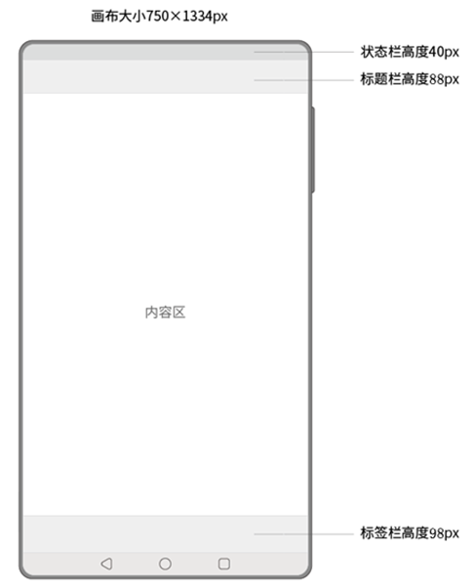

**图2 尺寸参考图**

1. 当内容超出高度区域时，设置滚动区域来显示内容。
2. 画板要对齐，界面版式布局合理、美观，内容完整；同样功能请复用样式，避免一种功能，两种样式的情况。
3. 原型要有交互设计内容，用户体验良好。检查存在的漏洞，防止出现异常流程和内容状态。
4. 页面所需数据，详见API接口文档，利用Postman工具获取。部分素材详见U盘\模块B：初步设计\01设计素材。

## 任务要求：限选主题初步设计（4分）

### 主题背景

随着工作生活信息化、网络化、数据化持续加深，消除贫困是社会主义制度的本质要求，是贯彻落实群众路线的生动体现，更是推进经济跨越发展、全面建设小康社会。我国是世界上人口最多的发展中国家，农村经济不平衡现象突出。特别是农村贫困人口多，给扶贫工作造成很大的困扰。

促进社会和谐稳定的迫切需要。深入推进扶贫工作事关党的执政基础，事关国家的长治久安，现实意义十分重大。

通过精准扶贫系统建设，主要解决帮扶人员与贫困户缺少互动沟通平台，扶贫信息难以精准推送，帮扶工作考核难建设目标。主要包括以下功能模块。

1. 新闻：首页幻灯片轮播图显示，扶贫的最新资讯新闻；
2. 扶贫案例：包括扶贫案例展示，点赞等；
3. 村情村貌：包括扶贫对象的村子情况，村子环境等；
4. 工作台：包括收到的求助，我帮扶的村子，入户走访，我的案例发布。

### 任务要求

1. 基于智慧城市系统架构，以精准扶贫为背景，规划整理精准扶贫App需求，在功能架构体系总至少规划设计7个功能，并自主绘制精准扶贫App初步设计原型。

注：可参阅模块A需求分析资源。

1. 利用Adobe XD或者Sketch软件，新建“初步设计_限选主题.xd”文件，绘制智慧党建App页面原型，每个功能至少一个画板。
2. 画板之间具有交互功能体现。
3. 页面设计美观大方，符合人体工学操作逻辑。

## 任务要求：固定主题初步设计（12分）

### 任务要求

1. 基于智慧城市系统中的便民服务功能需求描述，设计智慧服务App进行初步设计。
2. 注：参阅模块A需求分析资源。
3. 利用Adobe XD/Sketch软件，新建“初步设计_固定主题.xd”文件，绘制便民服务给定的功能页面原型，每个功能至少一个画板。
4. 画板之间具有交互功能体现。
5. 页面设计美观大方，符合人体工学操作逻辑。

### 任务说明

任务1：绘制“引导页”模块界面原型（2分）

1. App启动时首先显示引导页。
2. 利用U盘中提供的5张引导页面图片，设计引导页面。
3. 引导页面下方显示5个小圆圈标识，提示用户当前引导页面位置。
4. 进入最后引导页，显示信息如下。
   1. 显示“网络设置”按钮，点击弹出服务器IP地址（如192.168.1.10）和端口（如8080）设置对话框，并实现服务器IP地址和端口的保存和修改功能。
   2. 显示“进入主页”按钮，点击进入主页面。
5. 页面间具备交互功能体现。

任务2：绘制“主页面”模块界面原型（2分）

进入App主页面（主页），彰显智慧城市风采，打造智慧型服务大厅，科技赋能，创新智能，打造视、听、触体验俱佳的业务服务大厅，同时供应多种智慧城市解决方案。

1. 主页显示搜索输入框，输入搜索内容后，点击软键盘“搜索”按钮，跳转至搜索结果相关新闻资讯列表页面。
2. 显示轮播图，点击轮播图跳转至对应页面。

注：轮播图资源通过服务器API接口获取。

1. 显示智慧城市各领域应用服务入口，以图标和名称为单元宫格方式显示，手机端每行显示5个，共两行，第2行最后一个显示“更多服务”，点击“更多服务”进入对应页面。每个领域应用入口布局显示为圆形图标，图标下为名称，点击图标可进入对应的领域应用页面。
2. 显示热门主题模块，手机端每行显示2个热门主题，每个主题入口布局为圆角（20dp）矩形图标，图标下为标题名称，多出的标题名称字用省略号显示，点击“热门主题”进入到对应的主题页面。
3. 显示新闻专栏，上方标签页方式显示新闻类别，下方显示新闻列表，列表项包括图片、新闻标题、新闻内容缩写（多出的字用省略号显示），评论总数，发布时间等信息。
4. 显示底部导航栏，采用图标加文字方式显示，图标在上，文字在下，共五个图标分别为首页、全部服务、新闻、活动、个人中心，点击标签进入对应页面，并颜色标记当前页面所在导航栏。

任务3：绘制“个人中心”模块界面原型（2分）

1. 在App主页面底部导航栏中，点击“个人中心”图标信息，进入用户个人中心页面。
2. 首先进入个人中心页面，个人中心页面显示用户头像、账户、个人信息页面入口、订单列表页面入口、修改密码页面入口、意见反馈页面入口，点击“退出”按钮可退出登录。
3. 点击个人信息跳转至个人信息页面，标签栏显示本页面标题，点击返回图标可返回到上一页，点击修改可保存修改的信息，可修改内容为：头像、昵称、性别、联系电话，注：证件号只显示前两位与后四位数字其他使用 * 号代替。
4. 点击修改密码可进入修改密码页面，标签栏显示本页面标题，点击返回图标可返回到上一页，输入原密码与新密码，点击“确定”按钮可保存修改的信息。
5. 点击订单列表可跳转到订单页面，标签栏显示本页面标题，点击返回图标可返回到上一页，页面内容展示所有订单、订单分类数据信息，订单显示信息有：订单号、订单类型、订单生成日期。点击订单可跳转至对应功能模块生成订单的详情页面。
6. 点击意见反馈可跳转至意见反馈页面，标签栏显示本页面标题，点击返回图标可返回到上一页，输入反馈的内容，字数限制在150字以内，点击提交可提交反馈的意见。

任务4：绘制“地铁查询”模块界面原型（2分）

1. 在App主页面上的各领域应用服务入口，点击“地铁查询”图标信息，进入地铁页面。
2. 首先进入地铁主页面，系统可自动获取用户当前位置（默认定位为北京建国门站位置），根据当前用户所在地铁站进行优先排序，使用虚线分隔符展示推送的所有线路主要信息，包含地铁路线名称、下一站名称、到达本站时长等。
3. 地铁详情页面信息如下。
   1. 点击地铁路线名称可跳转该条地铁路线的详情页面，本页面顶部栏显示当前地铁线路名称，左侧提供返回按钮支持返回上一页面；
   2. 详情页面上方显示该条线路始发站——终点站信息，用高亮颜色在下方标注即将到站的地铁相关信息，如：剩余时间、间隔几站、剩余距离等；
   3. 详情页主要信息显示需占据本页面1/2的位置，横向时间轴显示该条地铁线路经过的全部站点名称，用特定图标标明地铁目前所在站点。
4. 点击应用首页右上角图标可跳转到总览图页面，左侧显示城市全部地铁路线名称，每条路线对应不同的颜色，右侧显示地铁站总览路线图。

任务5：绘制“全部服务”模块界面原型（2分）

1. 在全部服务页面，页面具有搜索服务应用功能，输入服务名称点击“确定”按钮，会弹出搜索结果对话框，点击搜索结果图标，跳转至对应功能页面。
2. 列表结构显示类别名称，点击对应分类名称显示该类别对应的服务，以宫格的形式进行排列，服务应用具有图标和服务名称。类别之间利用灰色直线分隔显示。

## 成果物提交

本模块竞赛结束前，将“**初步设计.rar**”文件提交到成果物提交平台（http://ip:port/），压缩包内包括：初步设计_限选主题.xd和初步设计_固定主题.xd。

注：根据二次加密分配的账号登录成果物提交平台。

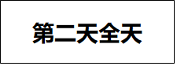

# 模块C：功能模块开发

## 竞赛任务

此模块竞赛时间6小时，分数50分。

### 竞赛主题

随着第五代移动通信技术（5G）高速发展，推动新一代信息技术与各个行业的融合发展，“智慧城市”这一概念随着城市化进程的快速发展应运而生。

智慧城市是指利用新一代信息技术，以整合、系统的方式管理城市运行体系，让城市中各个功能彼此协调运作，为城市中的企业提供优质的发展空间，为市民提供更高的生活品质，让城市成为适合人全面发展的城市，涵盖了智慧政务、智慧环保、智慧安防、智慧交通、智慧教育、智慧医疗、智慧生活等数十个场景。



**图1 智慧城市系统架构**

### 基本要求

App UI尺寸自动适配开发电脑中提供的模拟器UI（iOS适配iPhone11模拟器）以及提供的手持设备UI（包括手机和Pad）。

竞赛结束前，选手将“模块C：功能模块开发”的成果物，其中包括项目代码和项目发布文件（SmartCity.apk/iOS无发布文件）提交到平台服务器。

Android：在裁判计算机上，下载项目发布文件SmartCity.apk，安装到模拟器上进行评判。

iOS：在裁判计算机上，下载项目代码，Xcode打开编译运行到iPhone11模拟器上进行评判。

## 任务要求

### 任务1：应用架构设计（2分）

设计智慧城市App，利用移动开发工具（Android Studio/Xcode）创建SmartCity项目，项目App显示智慧城市名称，实现项目的基本框架设计，并封装App与服务器通讯模块。

### 任务2：引导页面实现（4分）

当第一次打开智慧城市App时，首先显示引导页。通过引导页提前告知用户产品功能、特点等信息，极大地提高用户体验。

任务说明

1. 利用U盘中提供的5张引导页面图片，设计引导页面。
2. 引导页面下方显示5个小圆圈标识，提示用户当前引导页面位置。
3. 进入最后引导页。
4. 显示“网络设置”按钮，点击弹出服务器IP地址（如192.168.1.10）和端口（如8080）设置对话框，并实现服务器IP地址和端口的保存和修改功能。
5. 显示“进入主页”按钮，点击进入主页面。

### 任务3：应用主页面实现（6分）

进入App主页面（主页），彰显智慧城市风采，打造智慧型服务大厅，科技赋能，创新智能，打造视、听、触体验具佳的业务服务大厅，同时供应多种智慧城市解决方案。

任务说明

1. 主页显示搜索输入框，输入搜索内容后，点击软键盘“搜索”按钮，跳转至搜索结果相关新闻资讯列表页面。
2. 显示轮播图，点击轮播图跳转至对应页面。

注：轮播图资源通过服务器API接口获取。

1. 显示智慧城市各领域应用服务入口，以图标和名称为单元宫格方式显示，手机端每行显示5个（Pad端每行显示大于5个），按照优先级从高到底排序（数值越大优先级越高），共两行，第2行最后一个显示“更多服务”，点击“更多服务”进入对应页面。每个领域应用入口布局显示为圆形图标，图标下为名称，点击图标可进入对应的领域应用页面。
2. 显示热门主题模块，手机端每行显示2个热门主题（Pad端每行显示4个），每个主题入口布局为圆角（20dp）矩形图标，图标下为标题名称，多出的标题名称字用省略号显示，点击“热门主题”进入到对应的主题页面。
3. 显示新闻专栏，上方标签页方式显示新闻类别，下方显示新闻列表，列表项包括图片、新闻标题、新闻内容缩写（多出的字用省略号显示），评论总数，发布时间等信息。
4. 显示底部导航栏，采用图标加文字方式显示，图标在上，文字在下，共五个图标分别为首页、全部服务、智慧党建、新闻、个人中心，点击标签进入对应页面，并颜色标记当前页面所在导航栏。

注：主页数据详见API接口文档。

### 任务4：个人中心功能实现（5分）

在智慧城市App主页面底部导航栏中，点击“个人中心”图标信息，进入用户个人中心页面。

任务说明

1. 首先进入个人中心页面，个人中心页面显示用户头像、账户、个人信息页面入口、订单列表页面入口、修改密码页面入口、意见反馈页面入口，点击“退出”按钮可退出登录。
2. 点击个人信息跳转至个人信息页面，标签栏显示本页面标题，点击返回图标可返回到上一页，点击修改可保存修改的信息，可修改内容为：头像、昵称、性别、联系电话。

注：证件号只显示前两位与后四位数字其他使用 * 号代替。

1. 点击修改密码可进入修改密码页面，标签栏显示本页面标题，点击返回图标可返回到上一页，输入原密码与新密码，点击“确定”按钮可保存修改的信息。
2. 点击订单列表可跳转到订单页面，标签栏显示本页面标题，点击返回图标可返回到上一页，页面内容展示所有订单、订单分类数据信息，订单显示信息有：订单号、订单类型、订单生成日期。点击订单可跳转至对应功能模块生成订单的详情页面。
3. 点击意见反馈可跳转至意见反馈页面，标签栏显示本页面标题，点击返回图标可返回到上一页，输入反馈的内容，字数限制在150字以内，点击提交可提交反馈的意见。

注：数据详见API接口文档。

### 任务5：全部服务功能实现（4分）

在智慧城市App主页面上的各领域应用服务入口，点击“更多服务”或底部导航栏的“全部服务”图标信息，进入全部服务页面。

任务说明

1. 在全部服务页面，页面具有搜索服务应用功能，输入服务名称点击“确定”按钮，会弹出搜索结果对话框，点击搜索结果图标，跳转至对应功能页面。
2. 列表结构显示类别名称，点击对应分类名称显示该类别对应的服务，以宫格的形式进行排列，服务应用具有图标和服务名称。类别之间利用灰色直线分隔显示。

注：数据详见API接口文档。

### 任务6：实时天气板块实现（6分）

在App主页面上的各领域应用服务入口，点击“实时天气”项，进入实时天气页面。

任务说明

点击“主页”的“天气信息”项，进入天气信息界面，标签栏显示本页面标题，点击返回图标返回上一页，点击刷新图标手动刷新页面内容，页面内容包含：当地气象局气象信息如天气、气温、日期、未来四天的天气情况、生活指数 如紫外线强度、感冒指数、穿衣指数、运动指数、空气污染扩散指数以3秒为一周期进行自动刷新生活指数。

紫外线指数：根据光照强度值显示。

**表1紫外线指数**

|  |  |  |  |
| --- | --- | --- | --- |
| 紫外线强度 | （0,1000） | [1000,3000] | （3000,∞） |
| 强度描述 | 弱 | 中等 | 强 |
| 提示信息 | 辐射较弱，涂擦SPF12~15、PA+护肤品 | 涂擦SPF大于15、PA+防晒护肤品 | 尽量减少外出，需要涂抹高倍数防晒霜 |

感冒指数：根据温度值显示。

**表2感冒指数**

|  |  |  |
| --- | --- | --- |
| 感冒指数 | （∞,8） | [8,∞） |
| 强度描述 | 较易发 | 少发 |
| 提示信息 | 温度低，风较大，较易发生感冒，注意防护 | 无明显降温，感冒机率较低 |

穿衣指数：根据温度值显示。

**表3穿衣指数**

|  |  |  |  |
| --- | --- | --- | --- |
| 穿衣指数 | （∞,12） | [12,21] | （21,∞） |
| 强度描述 | 冷 | 舒适 | 热 |
| 提示信息 | 建议穿长袖衬衫、单裤等服装 | 建议穿短袖衬衫、单裤等服装 | 适合穿T恤、短薄外套等夏季服装 |

运动指数：根据二氧化碳值显示。

**表4运动指数**

|  |  |  |  |
| --- | --- | --- | --- |
| 运动指数 | （0,3000） | [3000,6000] | （6000,∞） |
| 强度描述 | 适宜 | 中 | 较不宜 |
| 提示信息 | 气候适宜，推荐您进行户外运动 | 易感人群应适当减少室外活动 | 空气氧气含量低，请在室内进行休闲运动 |

空气污染扩散指数：根据PM2.5值显示。

**表5空气污染扩散指数**

|  |  |  |  |
| --- | --- | --- | --- |
| 空气污染扩散指数 | （0,30） | [30,100] | （100,∞） |
| 强度描述 | 优 | 良 | 污染 |
| 提示信息 | 空气质量非常好，非常适合户外活动，趁机出去多呼吸新鲜空气 | 易感人群应适当减少室外活动 | 空气质量差，不适合户外活动 |

### 任务7：门诊预约功能实现（5分）

在App主页面上的各领域应用服务入口，点击“门诊预约”图标信息进入首页。

任务说明

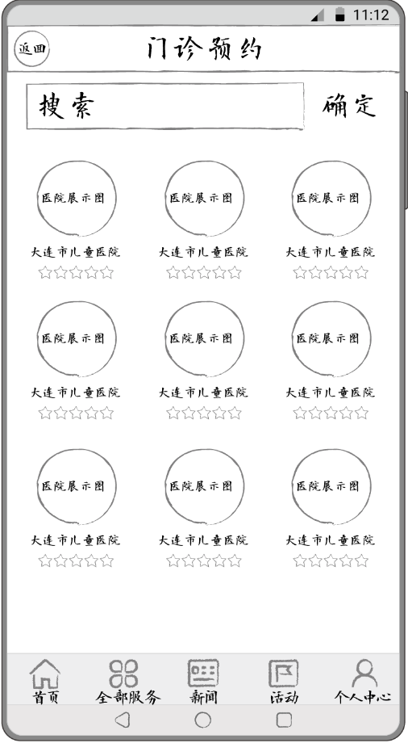

**图2门诊预约图首页**

1. 首页为本市医院推荐展示图，顶部栏提供“搜索”和“返回”功能，下方可用列表或矩阵排布的方式展示全市知名医院图片、名称、星级等信息；

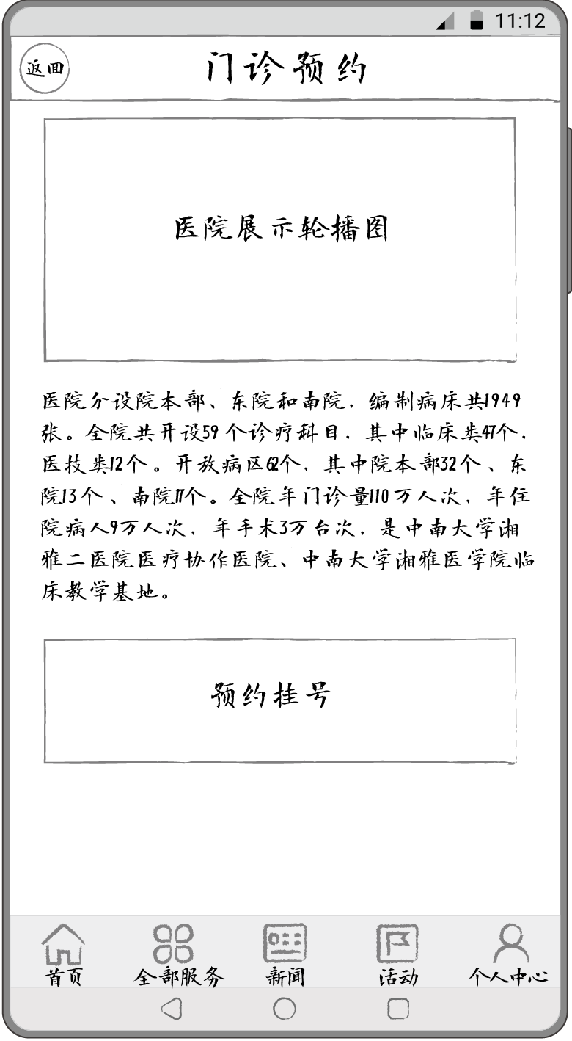

**图3矩阵展示效果**

1. 点击首页展示的医院图标，跳转进入该医院简介页，本页面顶部栏左侧设置“返回”按钮支持返回上一页面，页面布局2/3为医院幻灯片展示，1/2为医院简介的文字，1/3为“预约挂号”功能；

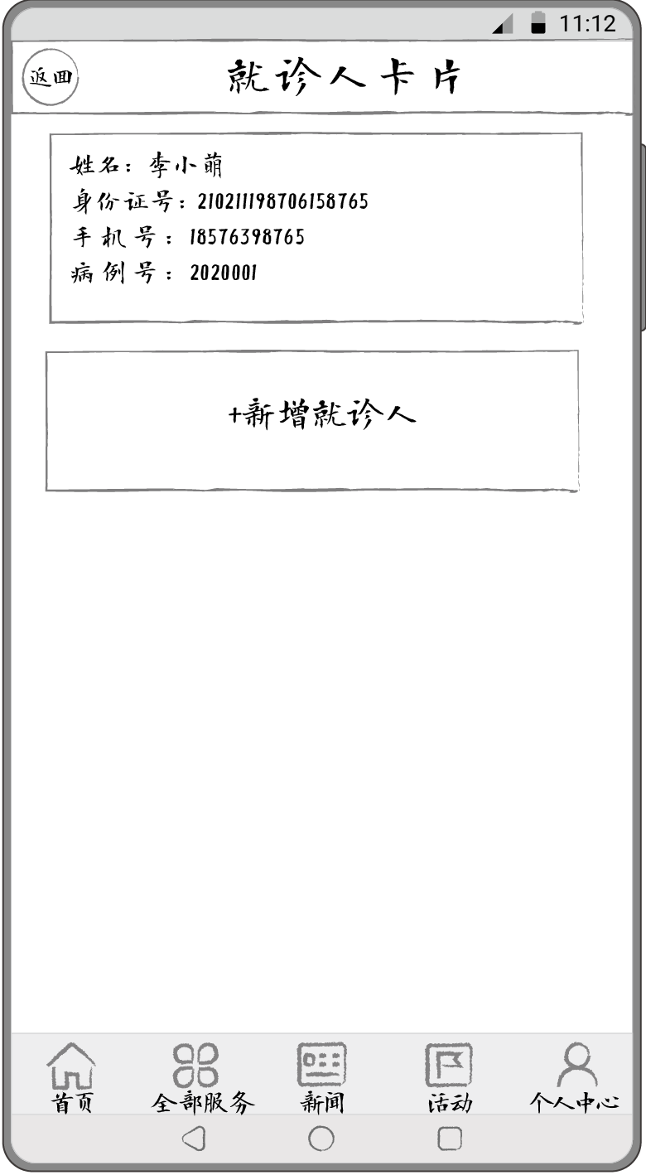

**图4就诊人卡片展示**

1. 预约挂号的流程：点击预约挂号——进入就诊人卡片页面——点击已生成就诊人卡片/新增就诊人——创建或完善就诊人卡片信息（确认返回上一页面）——点击就诊人卡片右侧箭头——跳转门诊科室分诊页面——点击某一科室——全部可挂号的信息列表——点击列表的预约——显示预约的挂号信息（预约成功），以下为相关页面任务要求。
   1. 点击在线挂号进入就诊人卡片页面，上方显示通过读取个人中心的用户信息自动生成的就诊人卡片，下方“+”显示新增就诊人的空白卡片，点击两个卡片均跳转到创建就诊人卡片页面；
   2. 在创建就诊人卡片信息页面完善就诊人的全部信息，包含如姓名、性别、身份证号、出生日期、手机号、地址等，重要必填项用*符标注。下方设置“确定”按钮，支持跳转到上就诊人卡片页面。
   3. 已生成的就诊人卡片右侧设置双箭头，点击双箭头跳转到门诊科室分诊页面。
   4. 本页面为所有可预约挂号科室列表，包含神经内科、心肾内科、呼吸消化科、慢性病科、普外科、骨外科、妇产科、儿科、眼耳鼻喉科、口腔科皮肤科、急诊等。
   5. 点击某一科室，跳转专家/普通可挂号页面，本页面标题栏分为专家和普通两栏，可支持单页面切换，专家标题栏点击进去显示暂无数据，普通标题栏单页面显示全部可挂号信息列表，如2020-9-21（今天）周一，下午14:00，神经内科，依次排列，并提供预约按钮。
   6. 点击预约按钮跳转挂号信息页面，本页面展示预约挂号的相关信息卡片，字段信息有，预约科室 ：神经内科，门诊类型：普通好；预约时间：2020-9-21（今天）周一 下午 14:00。页面下方显示“预约成功！”的字样。点击预约成功返回首页。

### 任务8：精准扶贫功能实现（18分）

在App主页面上的各领域应用服务入口，点击“精准扶贫”项，进入精准扶贫界面。

任务说明

1. 标签栏显示本页面标题，点击返回图标可返回到上一页,页面内容包含新闻、扶贫案例、村情村貌。
2. 点击新闻切换到新闻页，展示所有新闻信息，置顶新闻与日期最近的优先显示，点击新闻信息可跳转到新闻详情页面，详情页面包含新闻标题、新闻发布者、发布时间、内容、图片、查看人数。
3. 点击扶贫案例可切换到扶贫案例页面，页面内容展示所有扶贫案例信息包括标题、图片、扶贫主要参与人、日期，日期最近的优先展示，点击扶贫案例进入扶贫详情页面，页面内容展示标题、发布者、图片、内容、发布日期、查看人数、点赞人数，点击“点赞”按钮可为该扶贫案例点赞。
4. 点击村情村貌可切换到村情村貌页面，展示所有村情村貌信息，包括图片、村名称，地址、简介，点击“查看更多”按钮可查看全部村子信息，点击村情村貌信息可进入详情页面，页面内容为：村名称，村情况介绍，村环境照片展示，发布时间，发布人，查看数量，点击“我要扶贫”按钮填写扶贫初步方案资料，包括：标题、方案简介、扶贫方案内容，点击“确定”按钮可提交申请。
5. 点击工作台可切换至工作台页面，展示功能图标，有收到的求助、我帮扶的、入户走访、我的案例发布。
6. 点击收到的求助可查看我收到的扶贫求助，内容为，求助标题、发起时间、求助人、求助内容、联系电话。
7. 点击我帮扶的可查看我帮助扶贫的所有村子信息包括：村名、地址、开始时间、扶贫内容简介、申请通过状态 如已通过/未通过/审核中。
8. 点击入户走访手动选择需要走访的户主、选择走访开始时间与结束时间、输入走访目的，点击“提交”按钮可提交走访申请。
9. 点击我的案例发布，输入案例名称、方案内容，上传案例配图。点击“发布”按钮可发布案例。

## 成果物提交

本模块竞赛结束前，将“成果物.rar”提交到成果物提交平台（http://ip:port/）上，如利用Android平台开发，压缩包内包括：SmartCity.apk；如利用iOS平台开发，压缩包内包括：SmartCity工程文件夹。

Android：在裁判计算机上，下载项目发布文件SmartCity.apk，安装到模拟器或真机上进行评判。

iOS平台：在裁判计算机上，下载项目代码SmartCity.rar，编译运行到iPhone11模拟器上进行评判。

注：根据二次加密分配的账号登录成果物提交平台。

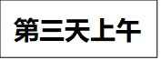

# 模块D：测试与交付

## 竞赛任务

此模块竞赛时间3小时，分数15分。

### 待测系统描述



**图1 智慧城市系统架构**

随着第五代移动通信技术（5G）高速发展，推动新一代信息技术与各个行业的融合发展，“智慧城市”这一概念随着城市化进程的快速发展应运而生。

智慧城市是指利用新一代信息技术，以整合、系统的方式管理城市运行体系，让城市中各个功能彼此协调运作，为城市中的企业提供优质的发展空间，为市民提供更高的生活品质，让城市成为适合人全面发展的城市，涵盖了智慧政务、智慧环保、智慧安防、智慧交通、智慧教育、智慧医疗、智慧生活等数十个场景。

### 待测应用安装

1. 拷贝U盘\模块D：测试与交付\01测试应用\测试应用.apk文件开发计算机中。
2. 运行开发机中的Android模拟器，将apk文件安装到模拟器中，启动App，配置服务器的IP和端口，准备运行测试。

### 基本要求

使用U盘中\模块D：测试与交付\目录中的资源进行操作和设计。

## 任务要求

本模块主要考查产品测试以及交付工作，考查测试用例设计编写能力，考生需了解被测系统的功能设计，掌握测试流程和测试规范，具备撰写操作文档的综合能力。以下为每个任务的具体说明，考试请按照要求，逐一完成任务并结合成果提交的模板要求，提交成果物。

### 任务1：编写并执行测试用例（6分）

可参阅模块A、B和C资源需求和设计，基于指定功能模块，按照表1要求完成。

**表1要求表**

|  |  |  |
| --- | --- | --- |
| 序号 | 功能模块 | 说明 |
| 1 | 引导页 | 本功能模块编写至少4个测试用例。 |
| 2 | 主页面 | 本功能模块编写至少6个测试用例。 |
| 3 | 个人中心 | 本功能模块编写至少10个测试用例。 |
| 4 | 全部服务 | 本功能模块编写至少3个测试用例。 |
| 5 | 新闻 | 本功能模块编写至少2个测试用例。 |
| 6 | 地铁查询 | 本功能模块编写至少4个测试用例。 |
| 7 | 停车场 | 本功能模块编写至少5个测试用例。 |
| 8 | 定制班车 | 本功能模块编写至少5个测试用例。 |
| 9 | 违章查询 | 本功能模块编写至少5个测试用例。 |
| 10 | 生活缴费 | 本功能模块编写至少5个测试用例。 |
| 11 | 门诊预约 | 本功能模块编写至少5个测试用例。 |

测试用例样例见表2（具体详见U盘\模块D：测试与交付\02测试用例\测试用例模板.xlsx）。

**表2要求表**

|  |  |  |  |  |  |  |
| --- | --- | --- | --- | --- | --- | --- |
| 系统模块 | 用例编号 | 用例描述 | 前置条件 | 操作步骤 | 预期结果 | 测试结果 |
| 1.登录验证 | 1.1.1 | 新增用户动作 | 系统用户已经登录系统，点击新增，已经跳转到新增页面 | 输入正确用户基本信息，并点击确定 | 点击确定保存成功 | 测试通过 |

### 任务2：缺陷分析（6分）

针对本次被测系统进行全范围测查找出至少10个Bug，根据找出的缺陷进行分析，提供解决方案和解决进度模板。

缺陷表格样例见表3（具体详见U盘\模块D：测试与交付\03缺陷分析\缺陷分析模板.docx）。

**表3 要求表**

|  |  |
| --- | --- |
| 缺陷编号 | 001 |
| 缺陷简要描述 | 点击紧急调度功能，查看选择在线医生在线查房功能，无法非配医生。 |
| 缺陷重现步骤 | 1.用户成功登录系统  2.点击紧急调度功能  3.查看选择在线医生在线查房功能，无法分配医生。 |
| 缺陷验证程度 | 严重  等级分：（致命、严重、一般、提示） |
| 涉及功能模块 | 登录效验 |
| 缺陷分析原因 | 已经没有达到最大分配最大额度查房数量，无法分配该医生进行查房。 |

### 任务3：撰写产品操作手册（6分）

在模拟器中运行待测App，对App功能进行梳理分析，利用U盘\模块D：测试与交付\04产品操作手册\产品操作手册模板.docx文件设计产品操作手册，具体规范如下描述：

第一部分：编写待测App 的产品定位中心叙述，以及罗列出核心功能点名称，与运行待测App的基础环境。

第二部分：编写上述中功能点的指导说明，准确叙述用户操作行为，将功能变为具体化、形象化、更真切，以便于读者理解内容具体，加强说服力。

第三部分：编写需要指出使用待测App 的常规注意事项，进行说明，提示用户规避使用不规范等操作。

## 成果物提交

本模块竞赛结束前，将“成果物.rar”文件提交到成果物提交平台（http://ip:port/）上，压缩包内包括：测试用例.xlsx、缺陷分析报告.docx和产品操作手册.docx三个文件。

注：根据二次加密分配的账号登录成果物提交平台。